Settore Cultura – Sez.Udine

Udine, 15 aprile 2013
CIRCOLARE N. 1516
Responsabile : P.PIGNATELLI

AURELIO MISTRUZZI
BOZZETTI E MEDAGLIE NEL LASCITO DELLA
PROVINCIA DI UDINE

UDINE – 4 MAGGIO 2013

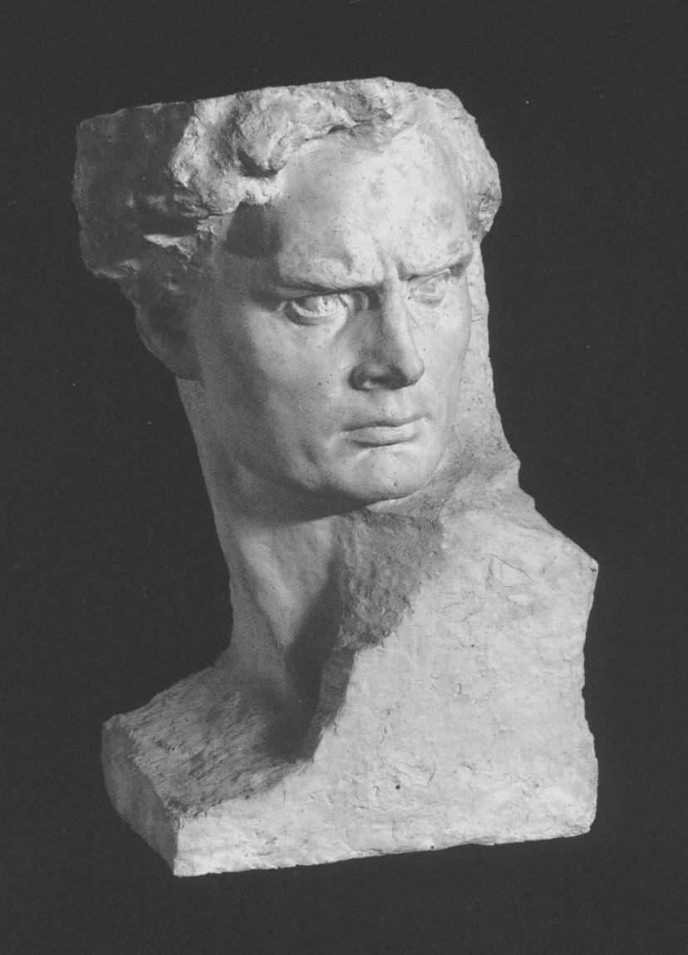
Originario di Villaorba di Brasiliano studiò all’Accademia delle belle arti di Venezia dove una volta diplomatosi ricoprì anche l’incarico di insegnante. Trasferitosi a Roma ricoprì l’incarico prestigioso di “ incisore ad perpetuum “ della Santa Sede . Notevole è stata la sua produzione sia medaglistica soprattutto celebrative dei Papi e scultorea come i monumenti ai caduti di Basiliano, Bertiolo, Martignacco, Talmassons , Venezia, Castelfranco Veneto , Cividale del Friuli, Gemona ecc. ed il tempietto ai Caduti nella Loggia di San Giovanni ad Udine.
Alla sua morte gli eredi donarono tutto quanto era contenuto nello studio di Udine alla Provincia di Udine e ciò costituisce il lascito più importante e corposo di tale Ente..

Il programma prevede:
- Ore 10,15 ritrovo dei partecipanti dinnanzi all’ingresso della mostra: CHIESA DI S.ANTONIO ABATE –P.ZZA PATRIARCATO –UDINE ;
- Ore 10,30 ingresso alla mostra;
- Ore 11,30 termine della visita guidata.

Costo per i soci € ZERO per gli ospiti € ZERO.

La quota comprende:
ingresso alla mostra e la visita guidata.

IMPORTANTE. Invitiamo i soci alla massima serietà ovvero evitare di iscriversi per poi non presentarsi solo perché “ E’ GRATUITO “ . Ci siamo impegnati personalmente e come Circolo nei confronti dei curatori della mostra che, stante i rapporti esistenti, offriranno la loro prestazione gratuitamente e consegneranno, ai partecipanti il catalogo.
Per cui richiediamo la massima serietà

Gli interessati sono invitati a far pervenire alla segreteria del Circolo – anche a mezzo fax 0444 537448 - l’allegato modulo di iscrizione nel più breve tempo possibile e comunque entro il 29 aprile 2013.
Vi informiamo che la guida potrà accogliere un massimo di 25 partecipanti e non oltre.

Eventuali informazioni potranno essere richieste al socio Pasquale Pignatelli

Cordiali saluti.

ag CIRCOLO DIPENDENTI BPVI

MODULO DI ISCRIZIONE DA RESTITUIRE ALLA SEGRETERIA
ENTRO LUNEDI 29 APRILE 2013

AURELIO MISTRUZZI
BOZZETTI E MEDAGLIE NEL LASCITO DELLA
PROVINCIA DI UDINE

UDINE – 4 MAGGIO 2013

Io Sottoscritto _________________________________Tel.Abitazione ___________ Cell.(obbligatorio)________________ Uff./Fil._____________
e-mail (obbligatoria) _________________________________ iscrivo alla mostra sopraindicata i seguenti Nominativi:
Cognome e Nome | Socio | Ospite
 | ❑ | ❑
 | ❑ | ❑
 | ❑ | ❑
 | ❑ | ❑

Autorizzo l’addebito nel mio C/C n° /////////////////del Totale
filiale numero
di Euro _///////////////////////////////// suddiviso nelle quote come indicato in circolare.

Data .........../..................../............. firma ...........................................

N.B. L’iscrizione di eventuali Ospiti deve essere presentata dal Socio ospitante che partecipa al viaggio e che si renderà garante e responsabile del comportamento dei nominativi presentati e fungerà da interlocutore, per ogni evenienza, tra il Responsabile della gita designato e il/i proprio/i Ospite/i. Le quote relative agli Ospiti sono addebitate sul conto del Socio presentatore; non sono accettati assegni e/o contanti. Al termine delle iscrizioni verrà confermata la Vostra adesione.

